مسابقة نمط للمدارس الحكومية التقرير النهائي 2021- 2022
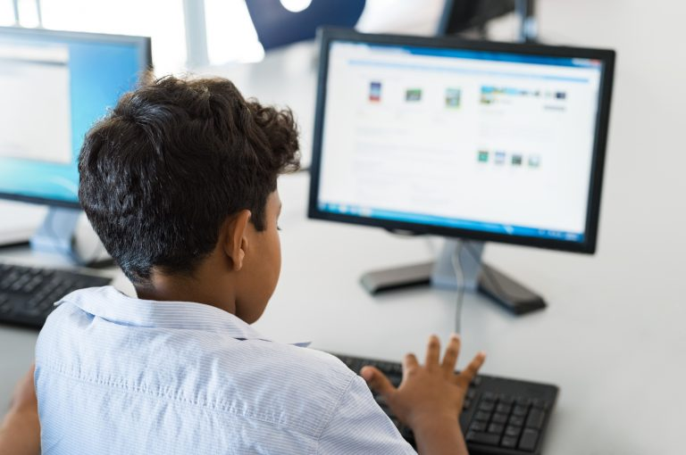

محور المسابقة :  ☐ إدارة المياه  ☐ إدارة النفايات  ☒ إدارة الطاقة | اسم المدرسة :  المحافظة التعليمية :  اسم منسق المسابقة :  البريد الإلكتروني :  رقم الهاتف :

محتويات التقرير | عدد الصفحات المطلوبة
نبذة عن المشروع | 1
اللجنة البيئية | 2
خطة العمل | 4
التأثير داخل المدرسة | 2
إعلام وإشراك المجتمع الخارجي | 2
الختام | 1
الملاحق | 4

ملاحظة : التقرير النهائي تقدمه المدارس في نهاية العام الدراسي أو في الموعد الذي تحدده جمعية البيئة العُمانية ليتضمن كافة أنشطة المسابقة خلال الفترة المحددة والرجاء التأكد من تضمين التالي في التقرير نفسه وليس كمرفق في الإيميل:
- الرجاء الإلتزام بترتيب التقرير وعدد الصفحات لكل محتوى من محتوياته
- عدم تغيير الشعارات الواردة في التقرير أو استبدالها
- لن ينظر في أي تقرير تجاوز الحد المسموح به من عدد الصفحات
- يرجى توضيح الإتساق والترابط بين الأنشطة المقدمة ومايناسبها من أهداف التنمية المستدامة التي تم تحقيقها سواء كإرتباط مباشر أو غير مباشر.

نبذة عن المشروع

اللجنة البيئية 2-1

اللجنة البيئية 2-2

خطة العمل 4-1

خطة العمل 4-2

خطة العمل 4-3

خطة العمل 4-4

التأثير داخل المدرسة 2-1

التأثير داخل المدرسة 2-2

إعلام وإشراك المجتمع الخارجي 2-1

إعلام وإشراك المجتمع الخارجي 2-2

الختام

الملاحق

استمارة حفظ الطاقة:

اسم المدرسة / المحافظة | مقدار استهلاك الكهرباء لشهر ديسمبر 2019(كيلوواط) | مقدار استهلاك الكهرباء لشهر يناير2019(كيلوواط) | مقدار استهلاك الكهرباء لشهر فبراير2019(كيلوواط) | مقدار استهلاك الكهرباء لشهر مارس2019(كيلوواط) | مقدار استهلاك الكهرباء لشهر أبريل2019(كيلوواط) | مقدار استهلاك الكهرباء لشهر مايو2019(كيلوواط) | مقدار الطاقة المحفوظة (كيلوواط) | النسبة المئوية لمقدار الطاقة المحفوظة | الملاحظات

النسبة المئوية لمقدار الطاقة المحفوظة = مقدار الطاقة المحفوظة خلال 6 اشهر مقدرة بالكيلوواط * 100 / على مقدار الطاقة المُستهلكة.

الملاحق

الملاحق

الملاحق

